*Ejercicio*

*Calcular cantidad de material (acero y concreto) de acuerdo con el siguiente diseño de losa aligerada en una dirección para una aparta estudio ubicado en el barrio Pedregal de la ciudad de Medellín*

Datos para los cálculos:

*f´c =210 kg/cm2*

*f´y = 4200 Kg/cm2*

**Vigueta 10 cm * 15 cm**

**Vigas 25cm * 25cm**

**Bloque 15 cm *20cm * 40cm**

**Acero**

Recubrimiento para losa 3cm

ACERO para vigas y viguetas DE Ø½”

ACERO DE TEMPERATURA Ø ¼” cada 0.3 m en dos direcciones

**Gancho de estribo 7.5 cm, (Vigas y viguetas)**

**Ver tabla Detalles de doblez y traslape**

Separación de estribos en (S) en viguetas cada 0.08 m

Separación de estribos en vigas cada 0.15 m

**Predimensionamiento**

**Peso en Kg/ m2 por espesor de Losa**

<https://www.acerosarequipa.com/manuales/manual-del-maestro-constructor/encofrado-de-losa-aligerada>

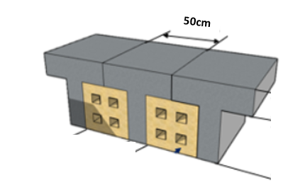

METRADO DE CARGAS

El ancho de análisis es de 0.50m (Ancho de vigueta)

**Recubrimientos mínimos para utilizar en las diferentes estructuras**

Detalles de Losa Aligerada a tener presente

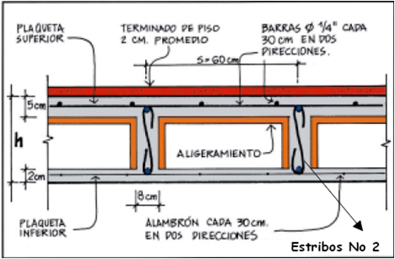

Refuerzo minimo

Detalle de refuerzo en cintas de amarre

Detalles de doblez y traslape

https://dspace.colima.tecnm.mx/bitstream/handle/123456789/63/PLANO%2001.pdf?sequence=2&isAllowed=y

Ejemplo de separación de Acero principal

